网络配置
首先在VMware中新建一台4G内存，20G硬盘空间的Ubuntu虚拟机。新建完成后进行下面操作。

修改主机名
sudo vim /etc/hostname
其中的vim文本编辑器需要自己安装。执行上面的命令打开“/etc/hostname”这个文件，将其中内容删除，并修改为“hadoopMaster”，保存退出vim编辑器，重启Linux即可看到主机名发生变化。下面是修改前的主机名：
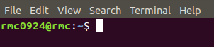
下面是修改后的主机名：
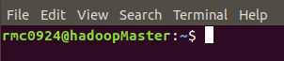

设置虚拟机IP地址
查看VMware虚拟机的虚拟网络编辑器
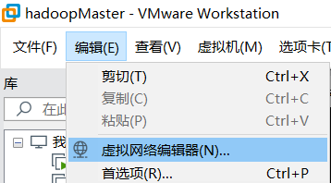
点击VMnet8网络，点击NAT设置
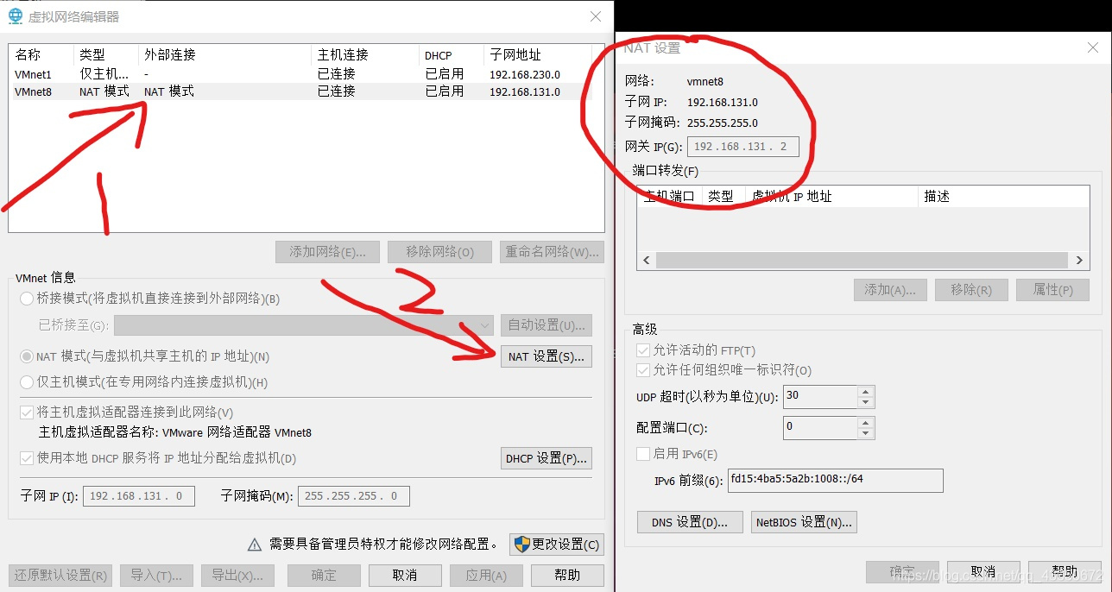记录上面图中子网IP、子网掩码、网关三个属性,获取Ubuntu虚拟机的网卡编号
ifconfig
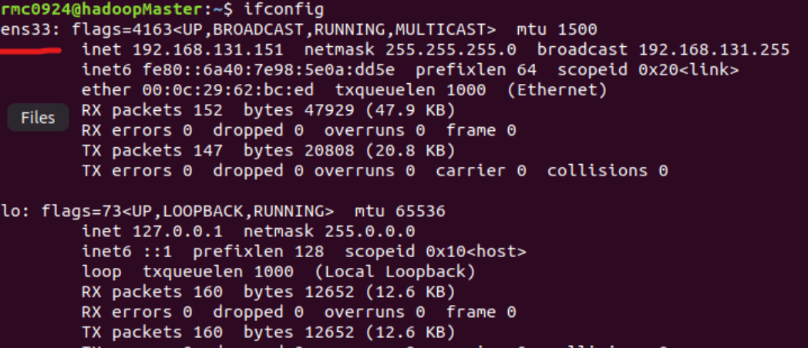
设置静态网络
sudo vim /etc/network/interfaces
在原有的内容上添加
auto ens33 # 网卡编号
iface ens33 inet static # 设置为静态IP
address 192.168.131.151 # 该机器的IP
netmask 255.255.255.0 # 子网掩码
gateway 192.168.131.2 # 网关
dns-nameserver 192.168.131.2 # DNS,和网关一样
和VMware中的子网IP、子网掩码、网关保持一致

主机IP映射
sudo vim /etc/hosts
打开hosts文件，新增三条IP与主机的映射关系：
192.168.131.151 hadoopMaster
192.168.131.152 hadoopSlave0
192.168.131.153 hadoopSlave1
修改结果如下图所示：
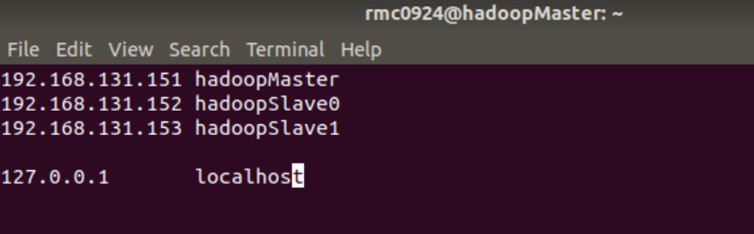

关闭防火墙
使用下面命令查看防火墙状态，inactive状态是防火墙关闭状态 active是开启状态。
sudo ufw status
使用下面命令关闭防火墙：
sudo ufw disable

安装SSH服务端
sudo apt-get install openssh-server
安装后，使用下面命令登录本机：
ssh localhost
SSH首次登录会有提示，输入yes即可，然后按照提示输入本机密码即可。但是这样每次登录都要输入密码，现在设置SSH无密码登录。首先退出SSH，利用ssh-keygen生成密钥，并将密钥加入到授权中。
exit # 退出ssh localhost
cd ~/.ssh/
ssh-keygen -t rsa # 会有提示，都按回车就行
cat ./id_rsa.pub >> ./authorized_keys # 加入授权
现在再使用"ssh localhost"，就可以不用输入密码登录ssh
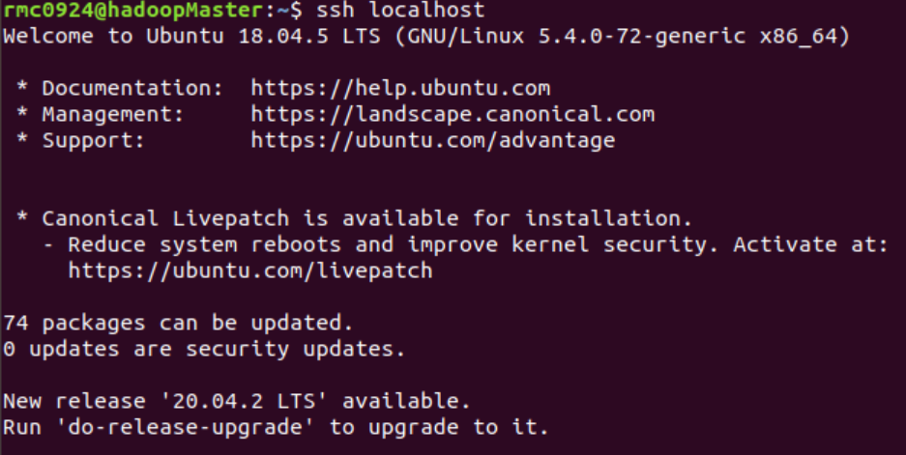

安装Java环境
Hadoop3.1.3需要JDK版本在1.8及以上，将下载文件放在一个目录中后，打开一个终端，执行下面命令。
cd /usr/lib
sudo mkdir jvm # 创建目录来存放JDK文件
# 进入jdk-8u162-linux-x64.tar.gz所在的文件夹
sudo tar -zxvf ./jdk-8u162-linux-x64.tar.gz -C /usr/lib/jvm
上面将JDK文件解压之后，进入/usr/lib/jvm目录下会有个jdk1.8.0_162文件
下面开始设置环境变量
sudo vim ~/.bashrc
在打开的文件首部添加下面内容
export JAVA_HOME=/usr/lib/jvm/jdk1.8.0_162
export JRE_HOME=${JAVA_HOME}/jre
export CLASSPATH=.:${JAVA_HOME}/lib:${JRE_HOME}/lib
export PATH=${JAVA_HOME}/bin:$PATH
保存退出vim编辑器，执行下面命令让.bashrc文件的配置生效：
source ~/.bashrc
使用下面命令查看是否安装成功：
java -version
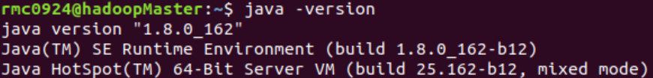

安装Hadoop3.1.3
sudo tar -zxf ./hadoop-3.1.3.tar.gz -C /usr/local # 解压到/usr/local中
sudo mv ./hadoop-3.1.3/ ./hadoop # 将文件名改为hadoop
sudo chown -R rmc0924 ./hadoop # 修改权限，当前是什么用户登录，就给他赋予用户的权限
解压后使用下面命令看是否安装成功，安装成功会显示Hadoop的版本信息。
cd /usr/local/hadoop
./bin/hadoop verison
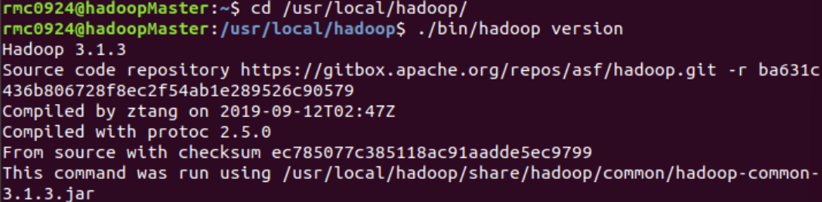

克隆虚拟机
经过上面步骤，名称为hadoopMaster的Ubuntu已经配置完成，现在退出该虚拟机。将该虚拟机克隆出另外两台虚拟机，分别命名为hadoopSlave0和hadoopSlave1。、
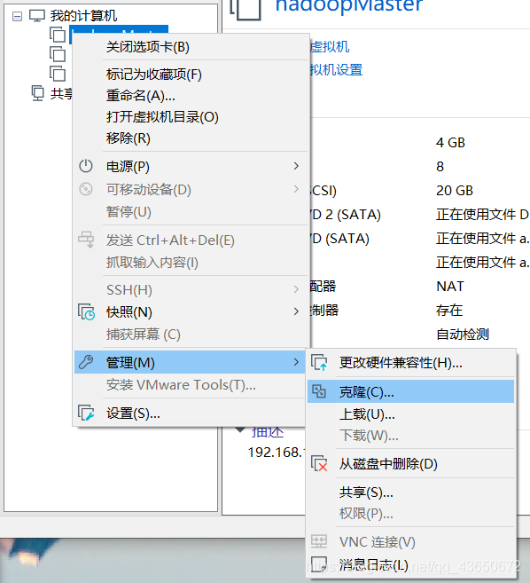
克隆虚拟机
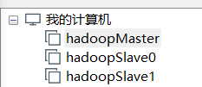
将hadoopSlave0和hadoopSlave1两台虚拟机按照1.1和1.2中步骤，修改主机名以及各自的静态IP，备用。

安装SecureCRT
由于使用一台电脑来搭建集群，电脑的内存就8G，带不动三台带有图形化界面的虚拟机同时运行，所以使用SecureCRT进行远程连接。

集群搭建
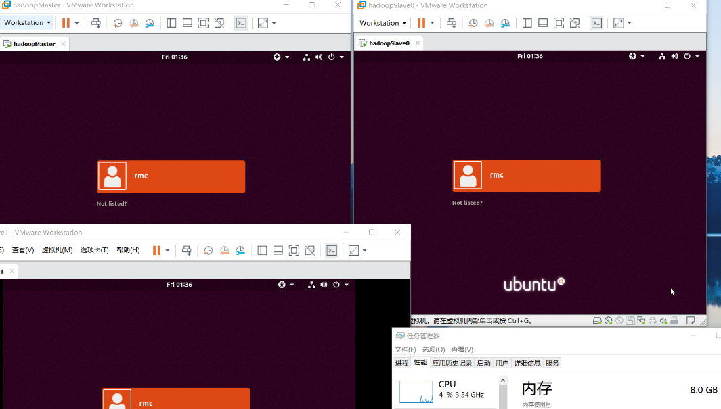
使用SecureCRT就可以登录三台机子。
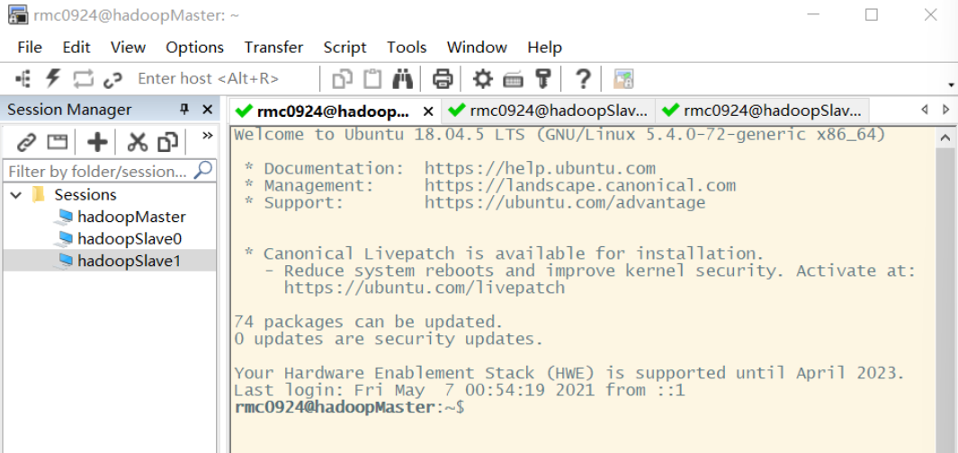
三台机子之间互相ping通。
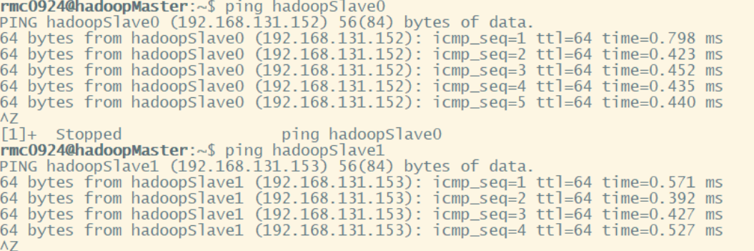

SSH无密码登录节点
必须要让hadoopMaster节点可以SSH无密码登录到各个hadoopSlave节点上。首先生成hadoopMaster节点公钥，如果之前已经生成，必须删除，重新生成一次。在hadoopMaster上进行下面操作：
cd ~/.ssh
rm ./id_rsa* # 删除之前生成的公钥
ssh-keygen -t rsa # 遇到信息，一直回车就行
再让hadoopMaster节点能够无密码SSH登录本机，在hadoopMaster节点上执行下面命令：
cat ./id_rsa.pub >> ./authorized_keys
使用下面命令进行测试：
ssh hadoopMaster
接下来将hadoopMaster上的公钥传给各个hadoopSlave节点：
scp ~/.ssh/id_rsa.pub hadoopSlave0:/home/rmc0924
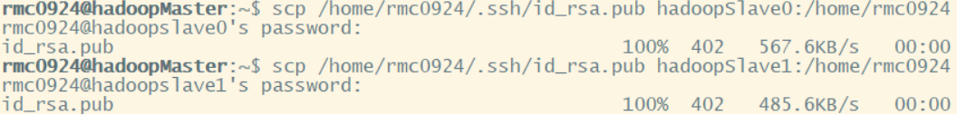
接着在hadoopSlave0节点上，将接收到的公钥加入授权：
mkdir ~/.ssh # 如果不存在该文件夹，先创建
cat ~/id_rsa.pub >> ~/.ssh/authorized_keys
rm ~/id_rsa.pub # 加完就删除
在hadoopSlave1节点中也执行上的命令。执行完了之后，在hadoopMaster节点上就可以无密码登录代各个hadoopSlave节点，在hadoopMaster节点上执行下面命令：
ssh hadoopSlave0
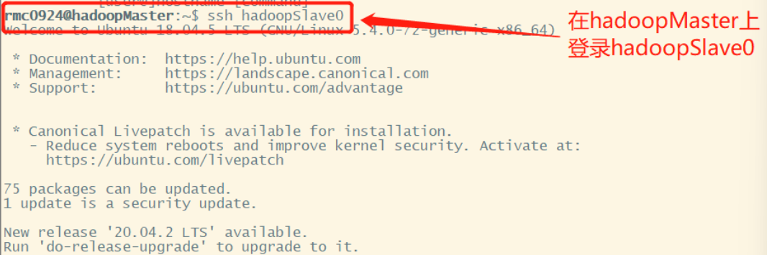
输入exit即可退出。

配置集群环境
配置集群模式时，需要修改“/usr/local/hadoop/etc/hadoop”目录下的配置文件，包括workers、core-site.xml、hdfs-site.xml、mapred-site.xml、yarn-site.xml。
A. 修改workers文件
vim workers
该文件内容可以指定某几个节点作为数据节点，默认为localhost，我们将其删除并修改为hadoopSlave0和hadoopSlave1.
hadoopMaster
hadoopSlave0
hadoopSlave1
B.修改core-site.xml文件
vim core-site.xml
fs.defaultFS：指定namenode的hdfs协议的文件系统通信地址，可以指定一个主机+端口hadoop.tmp.dir：hadoop集群在工作时存储的一些临时文件存放的目录
<configuration>
<property>
<name>fs.defaultFS</name>
<value>hdfs://hadoopMaster:9000</value>
</property>
<property>
<name>hadoop.tmp.dir</name>
<value>file:/usr/local/hadoop/tmp</value>
</property>
</configuration>
C.修改hdfs-site.xml文件
vim hdfs-site.xml

<configuration>
<property>
<name>dfs.namenode.secondary.http-address</name>
<value>hadoopSlave0:50090</value>
</property>
<property>
<name>dfs.replication</name>
<value>3</value>
</property>
<property>
<name>dfs.namenode.name.dir</name>
<value>file:/usr/local/hadoop/tmp/dfs/name</value>
</property>
<property>
<name>dfs.datanode.data.dir</name>
<value>file:/usr/local/hadoop/tmp/dfs/data</value>
</property>
</configuration>

D.修改mapred-site.xml文件
vim mapred-site.xml

<configuration>
<property>
<name>mapreduce.framework.name</name>
<value>yarn</value>
</property>
<property>
<name>mapreduce.jobhistory.address</name>
<value>hadoopMaster:10020</value>
</property>
<property>
<name>mapreduce.jobhistory.webapp.address</name>
<value>hadoopMaster:19888</value>
</property>
<property>
<name>yarn.app.mapreduce.am.env</name>
<value>HADOOP_MAPRED_HOME=/usr/local/hadoop</value>
</property>
<property>
<name>mapreduce.map.env</name>
<value>HADOOP_MAPRED_HOME=/usr/local/hadoop</value>
</property>
<property>
<name>mapreduce.reduce.env</name>
<value>HADOOP_MAPRED_HOME=/usr/local/hadoop</value>
</property>
</configuration>

E.修改yarn-site.xml文件
vim yarn-sit

<configuration>
<property>
<name>yarn.resourcemanager.hostname</name>
<value>hadoopMaster</value>
</property>
<property>
<name>yarn.nodemanager.aux-services</name>
<value>mapreduce_shuffle</value>
</property>
</configuration>

分发文件
修改完上面五个文件后，将hadoopMaster节点上的hadoop文件复制到各个结点上。在hadoopMaster节点上执行下面命令：
cd /usr/local
sudo rm -r ./hadoop/tmp # 删除 Hadoop 临时文件
sudo rm -r ./hadoop/logs/* # 删除日志文件
tar -zcf ~/hadoop.master.tar.gz ./hadoop # 先压缩再复制
cd ~
scp ./hadoop.master.tar.gz hadoopSlave0:/home/hadoop
在其他hadoopSlave节点将接收的压缩文件解压出来，并授予权限，命令如下：

Hadoop初始化
HDFS初始化只能在主节点上进行
cd /usr/local/hadoop
./bin/hdfs namenode -format
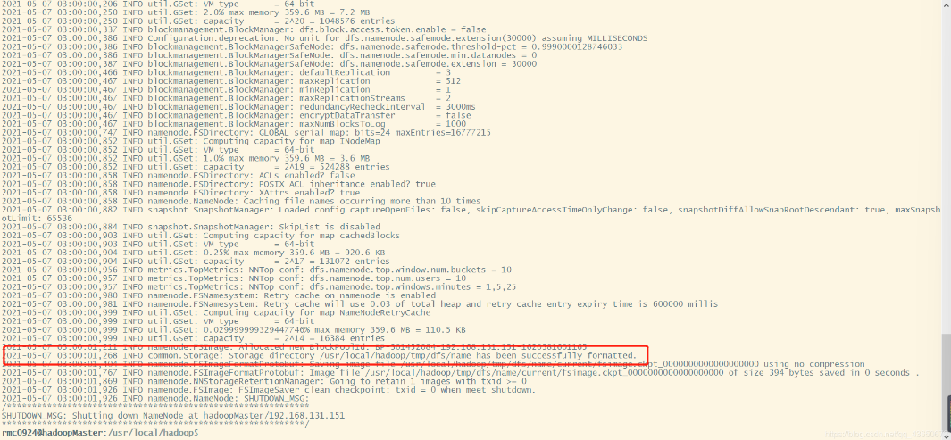
有个successfully formatted说明初始化成功

Hadoop集群启动
在hadoopMaster节点上执行下面命令：
cd /usr/local/hadoop
./sbin/start-dfs.sh
./sbin/start-yarn.sh
./sbin/mr-jobhistory-daemon.sh start historyserver
通过jps可以查看各个节点所启动的进程，如果按照本文的设置，正确启动的话，在hadoopMaster节点上会看到以下进程：
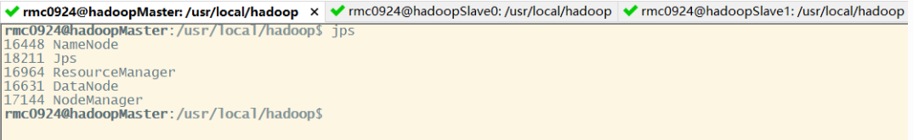
hadoopSlave0节点的进程：
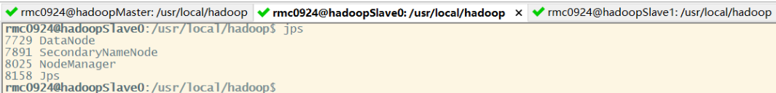
hadoopSlave1节点的进程：
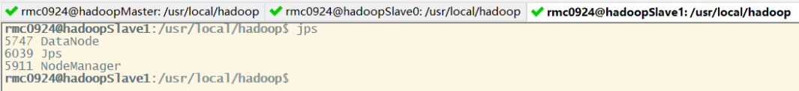
另外还可以在hadoopMaster节点上使用下面命令查看数据节点是否正常启动。本文中使用三个节点作为数据节点，所以会有以下的信息：
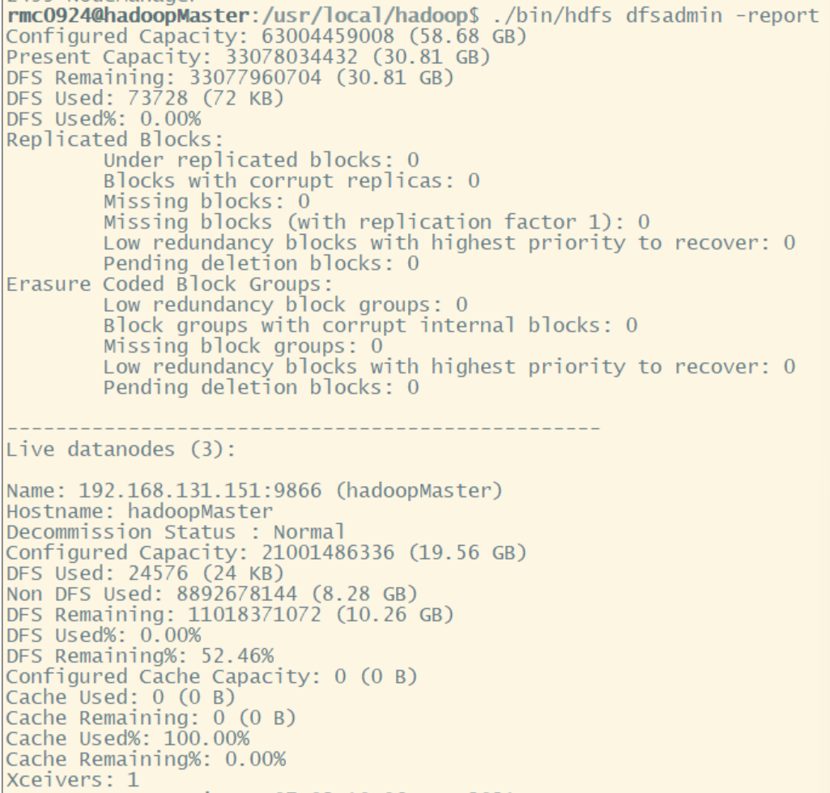
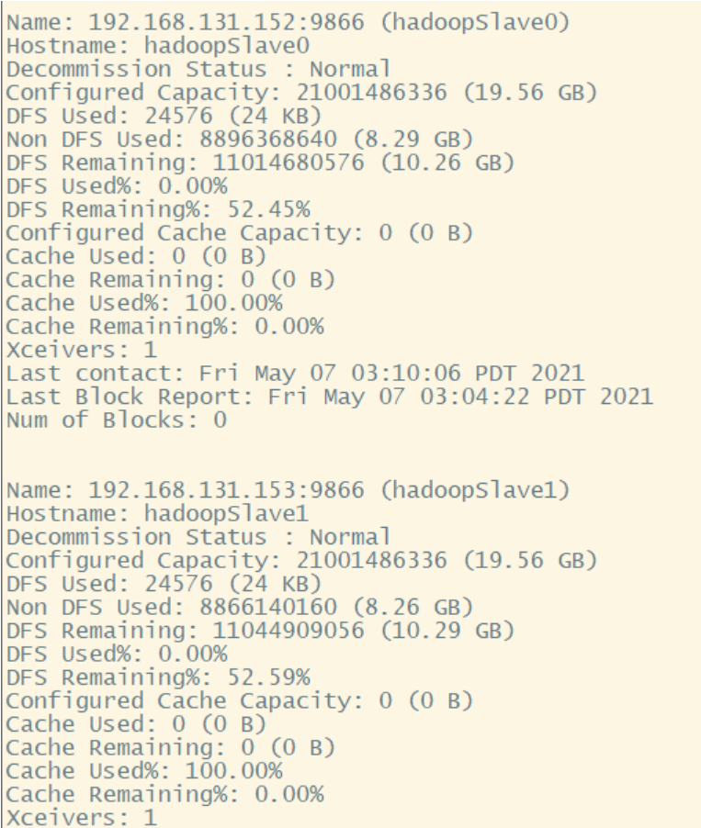
在浏览器中查看：
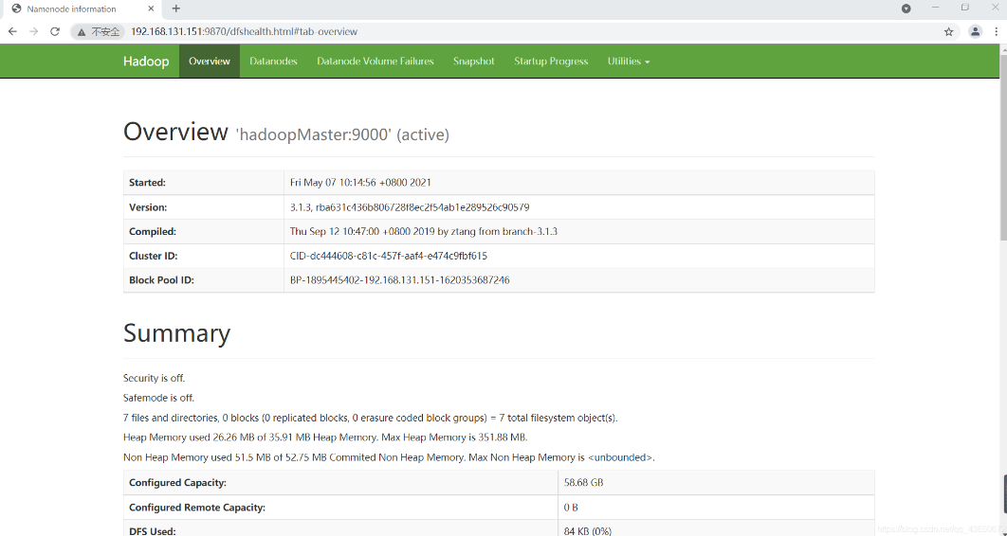
点击DataNodes可以查看三个节点：
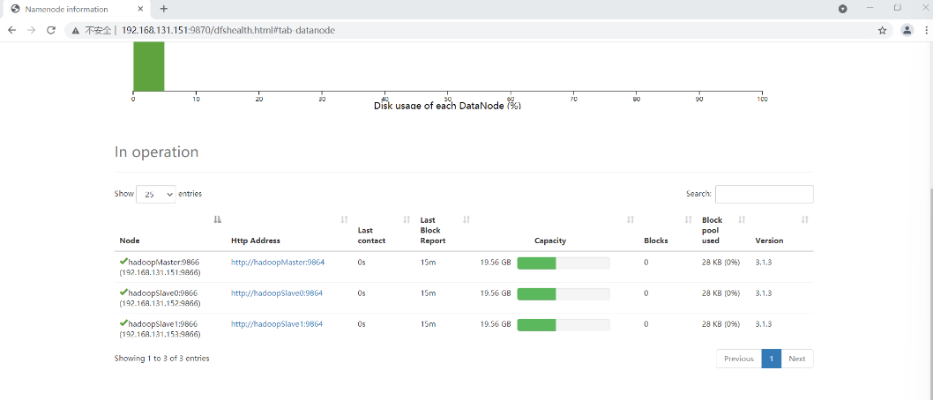
Hadoop集群搭建完成

